農業的典範轉移：由慣行到有機

[**http://www.huf.org.tw/essay/content/3312**](http://www.huf.org.tw/essay/content/3312)

**2**015-12-03 發表

**作者:**

文：郭華仁（台灣大農藝學系名譽教授，本會農業顧問）

近年氣候變遷與糧食安全受到全球矚目，聯合國貿易和發展會議集合了全球 63 位專家在 2013 年提出報告，指出世界糧食問題解決之道乃是由目前的工業化農法與全球化糧食體系的「典範」轉移到生態有機農法、小農、與地產地消的在地糧食體系。

**什麼是典範轉移?**

典範轉移（paradigm shift）一詞是孔恩（Thomas Kuhn）於其 1962 年大作《科學革命的結構》中所創的名詞，用來表彰科學理論的大轉變，後來也廣泛被社會科學領域引用。根據孔恩的說法，一個時代有其多數人接受的科學理論，稱為正規科學，當代人以此正規科學來觀察、解釋現象。隨著科學探討的進展，總會出現科學理論無法解釋的現象。當無法解釋的現象越來越多，原來的理論就會被修改得「臃腫不堪」，對於正規科學的研究、教學與運用有很大的衝擊。此時，高明的科學家會產生新的、比較單純的理論，來解釋各種與理論相左的現象，新的典範於焉產生，而開始吸引認同者，與之前的正規科學產生爭論，到最後新典範勝利，多數人接受新的科學理論，這就是科學革命的過程。物理學上愛因斯坦相對論觀點取代牛頓物理觀點、化學上拉瓦節的氧化說取代先前的燃素說，或生物學上孟德爾的遺傳律取代達爾文的泛生說，都是典範轉移的著名案例。

**化約主義下的工業化農業**

工業化農法的興起是近代自然科學、經濟學發展的必然結果。工業化農法的科學研究奠基於近代科學主義的化約論科學哲學觀，認為自然系統是可瞭解、可預期、可量化、可化約、可操控、以及四海皆凖的。這樣的科學方法將生態、社會、美感等不易量化的外部成本從研究的對象切割，更不考慮整個地球或各區域都有其無法擴充的承載量，百年來的施行已導致諸多後遺症。

土壤中原有許多好菌、益蟲可以製造養分，幫忙農作物吸收養分，甚至於抵抗病蟲害。然而施用化學肥料之後，可以製造養分的微生物被抑制，不會製造養分的菌類大肆生長，並把土壤有機質消化殆盡，致使農作物需要更多氮肥才能生長。但大量的氮素卻被細菌轉化成氧化亞氮而揮發到空中形成溫室氣體，其效應是二氧化碳的 300 倍；或以硝酸態氮的型態滲到地下水，造成水域藻類大量繁殖使得生物難以生存而成為優養化的死域（dead zone）。農藥的濫用不但損傷到人體健康，破壞生態系的微妙循環。最後農業就有如進入加護病房，沒有化肥農藥就難以生產。

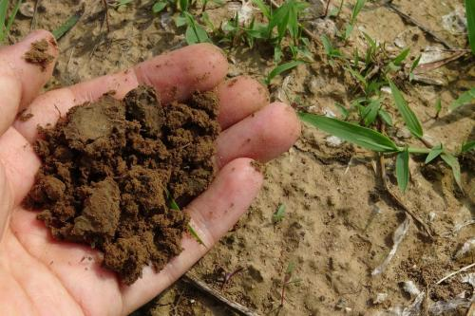

▲圖1 ：土壤中原有許多好菌、益蟲可以製造養分，幫忙農作物吸收養分，甚至於抵抗病蟲害。但諷刺的是，施用化學肥料後，反而會把土壤有機質消化殆盡，使農作物需要更多氮肥才能生長。（攝影：[Jing@pixabay.com](mailto:Jing@pixabay.com)）

近 20 年來竄升的基因改造科技更是科學化約論的極致。它把複雜的農業問題簡化成一個或少數基因，以為借此可以解決世界糧荒。實情是跨國大公司企圖以基改科技來掌握種子進而掌控世界糧食。基改作物種了不到 20 年，除大量增加使用除草劑的用量，也造成超級雜草與超級害蟲的演化，對人類長期健康的疑慮更是日益顯現。

**化約論的其他影響**

政治經濟學上的「化約論」思維也加深了糧食不均的局面。自由經濟體系強調經濟規模，農業部門外部成本遭到切割，得到大量、集中、自動化的生產遠勝於小農的結論。這是把農業功能價值化約剩下農產品價格，只用價格來決定種甚麼作物。然而研究顯示，即使在美國，每單位農地的獲利與農場面積成反比。而所謂大農的生產力較高，實際上只計算一塊農地的單一作物產出。這在大農粗耕下是對的，但是小農精耕系統下，除了主作物，它還能生產各式各樣的農產品，其糧食總產出更勝於大農，更何況小農體制還有創造鄉村就業機會，挹注鄉村經濟的好處。

近代食品工業把天然食物分解然後重組，為迎合現代生活、降低生產成本，更大量利用食品添加物來達到食品品質的一致、延長產品的上架壽命及增添食品的風味等。即使政府有進行食品添加物風險評估釐訂含量上限，但畢竟這些科學評估也有其盲點，行政管理更漏洞百出，導致食品安全的案例層出不窮。基本上這樣的食品科技也是化約論的產物。

**農業第 3G 革命**

在科學化約主義下的工業化農業盛行之初，奧地利的魯道夫．史代納（Rudolf Steiner，華德福教育創始人）在 1920 年代就看穿其弊端，而倡議採用照顧整體的農法，其理念在歐洲展開了有機農業運動。在東方日本的岡田茂吉則於 1930 年代倡導自然農法，可說東西輝映。然而當二戰結束後，化工公司將囤積的大量軍火原料如硝酸鹽、有機磷劑推廣到全球農業，讓有機農業運動為之停頓，直到 1970 年代才又復甦。

近年來農業典範轉移的討論，主要是指基於化約論的綠色革命（Green revolution）與基因革命（Gene revolution）等工業化農業、食品業轉換到草根革命（Grassroots revolution）的「農業第 3G 革命」。草根革命的範疇乃是提倡小農、有機／自然／生態農業的生產體系，食物碳足跡、農民市集、社群支持型農業、公平貿易的銷售體系，以及地產地消、慢食運動、綠食育等的飲食體系。其理論是採用整體論（Holism）的科學方法，服膺多元互動的原則。目標則在於重拾農業產銷以及飲食的自主權。草根革命的做法會是基於健康、生態、公平、謹慎的原則，說服專家學者與民眾攜手來完成使命，創造出和諧永續的社會。

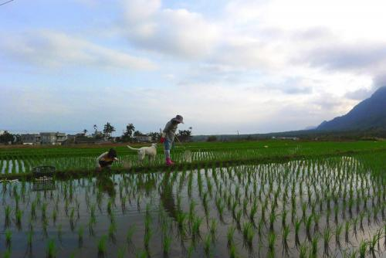

▲圖 2 ：草根革命的範疇乃是提倡小農、有機／自然／生態農業的生產體系，食物碳足跡、農民市集、社群支持型農業、公平貿易的銷售體系，以及地產地消、慢食運動、綠食育等的飲食體系。（攝影：林雅惠）

然而，不少人認為我國高溫多濕，無法不用農藥、有機農法產量低，無法生產足夠糧食等。但是，高溫多濕導致病蟲害嚴重是使用農藥的後果，若能不用農藥化肥，維持生態平衡，試驗證實是可以減輕病蟲害的損失。轉型有機農法經過若干年後，產量會逐年增加，在美國的比較試驗，多年後有機玉米的產量不但媲美慣行者，甚至在乾旱年代產量更遠勝慣行者，這是因為有機農法提升土壤的有機質含量，因此保水保養分的能大也較大的緣故。

就如同科學的典範轉移，食農體制的轉移也是相當困難的，特別是大家都已經融入現今的社會經濟模式，習慣了快速、便利的生活習慣。更有人拿「有機食品造成階級歧視」的理由來阻擋。的確，由於有機產品仍是小眾市場，而且只有少數人從事有機耕作，整個社會架構尚未能形成支援體系，不利降低生產成本，導致經濟能力不好的人難以負擔高價有機產品。但是任何產品都有平價與高價之分，食物當然也有。要點在於吃到健康營養的食物是人權，這個社會應該努力讓所有人吃得起。況且有機產品通常不含農藥、抗生素等有害物質，維護身體的健康就是在節省將來的醫療支出。

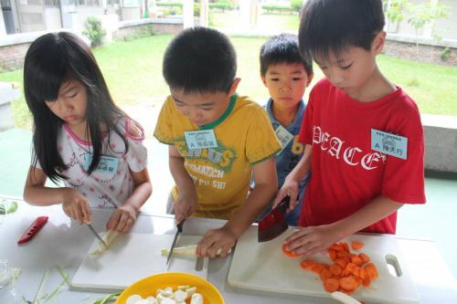

▲圖 3 ：就如同科學的典範轉移，食農體制的轉移也是相當困難的，特別是大家都已經習慣了快速、便利的生活習慣。但是吃到健康營養的食物是人權，這個社會應該努力讓所有人吃得起。（攝影：台中分會）

**積極轉型的必要**

科學典範轉移通常都經過一個世代的觀念對抗，然後新生代在沒有舊思想的束縛下接受新的理論架構而完成。食農的典範轉移或許也需要一段時間的紛爭，然後在新一代人類加以體現。但是現實社會或沒有足夠的時間允許慢慢轉型，理由與石油有關。

因為目前處於石油日產量的高峰期，糧價還不算高，但剩下的一大半石油較不易開採，所以將來石油開採成本必定高漲，石油價格也會因而飆升。然而，在工業化農業體制下，國際糧價與石油價格是如影隨形的。預估 20 年後化肥農藥以及運輸成本會因石油價格昂貴而高度攀升。若現在不全面轉型，等到那個時候便已經來不及了。

環顧全球，食農典範轉移速度都是太慢，根本無法應付急迫需要。因此較積極的作為是透過立法來要求政府進行預算的轉型。在政府一方面鼓勵農民轉型，另一方面卻補助農民購買化肥，或縱令農民容易買到肥料情況下，我們無法期望典範轉移會快速進行。所以《有機農業促進條例》民間版草案堅持的「零基預算」，便是借由預算轉型來帶動政策轉型，使工業化農業失去利基，來達到全國施行有機農業的理想。

實際上這樣的做法會逐漸出現。世界銀行過去經常進行農業貸款，然而其效果卻都不彰，且平添後遺症，因此委託研究貸款方式如何改進。剛剛出爐的研究報告建議世界銀行應重擬審核程序，納入農業生產的真正成本，如農業操作對生態造成的外部成本等。同時，也需要考慮當地的生態承受量，不要貸款給會有額外傷害環境的農業申請案，多多鼓勵生態復原、有意地球環境的農業方案。這就是在體現預算轉型的精神了。

食農典範轉移會不會淪為空談，就看我們的決心。